GROHE UP-Ventil-Oberbau Atrio 29397 Hebelgriff warm sunset

GROHE

Eigenschaften

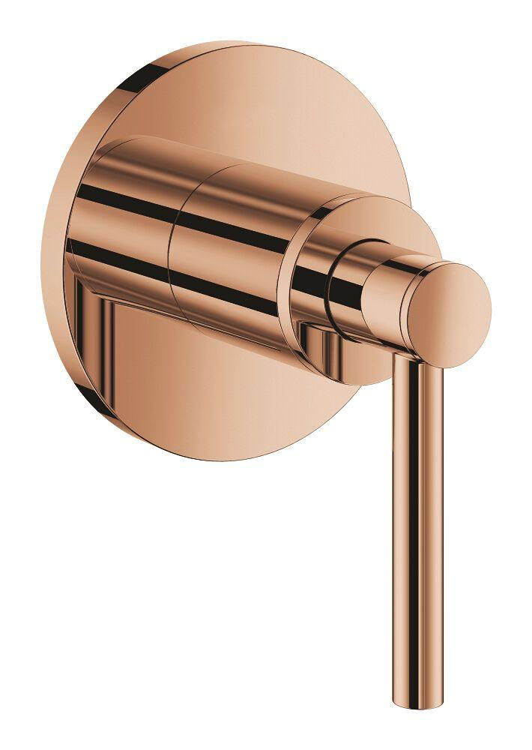

HAN:

29397DA0

Farbton

nach Hersteller-Farbkarte

Werkstoff

Sonstige

Einbautiefe (mm)

73,00

Bedienung

Hebel

KIWA certified

false

Type approval according to BBR/EKS

false